СЛЕДСТВЕННЫЙ КОМИТЕТ РОССИЙСКОЙ ФЕДЕРАЦИИ
ФЕДЕРАЛЬНОЕ ГОСУДАРСТВЕННОЕ КАЗЕННОЕ ОБРАЗОВАТЕЛЬНОЕ УЧРЕЖДЕНИЕ ВЫСШЕГО ОБРАЗОВАНИЯ
«ЛУГАНСКАЯ АКАДЕМИЯ СЛЕДСТВЕННОГО КОМИТЕТА
РОССИЙСКОЙ ФЕДЕРАЦИИ»

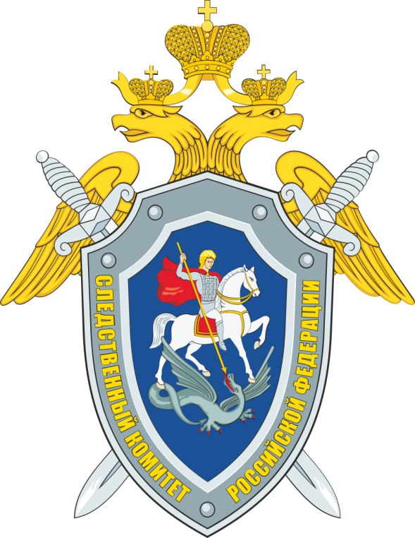

КАФЕДРА ГУМАНИТАРНЫХ, СОЦИАЛЬНО-ЭКОНОМИЧЕСКИХ ДИСЦИПЛИН, РУССКОГО И ИНОСТРАННЫХ ЯЗЫКОВ

ИНФОРМАЦИОННОЕ ПИСЬМО

Уважаемые коллеги!
Приглашаем Вас принять участие в работе II Межрегионального Круглого стола «Становление правовой культуры в исторических регионах Российской Федерации», который состоится 25 ноября 2026 года.

Тематика докладов предусмотрена по следующим направлениям:
– правовое просвещение населения как инструмент становления правовой культуры;
– подготовка юридических кадров в исторических регионах;
– реформирование судебной системы в исторических регионах;
– развитие юридической инфраструктуры и цифровизация правовых процессов для обеспечения доступа к правовой информации;
– приведение законодательства и правоприменительной практики
в соответствие с федеральным законодательством;
– формирование правовой культуры и коммуникативной компетентности граждан;
– идеологическое обеспечение защиты социальных и экономических прав жителей исторических регионов;
– профилактика экстремизма, терроризма и деструктивных идеологий
в исторических регионах Российской Федерации.

Рабочий язык Круглого стола: русский.
Формы участия:
– очная (выступление с докладом и публикация);
– дистанционная (выступление с докладом онлайн и публикация);
– заочная (публикация).

Порядок регистрации участия и приёма научных статей
Для участия в мероприятии необходимо:
до 10 ноября 2026 г. оформить заявку на участие и статью, выслать в адрес организационного комитета – konf.laskrf@mail.ru.

Состав Организационного комитета:

Председатель Хорьяков Сергей Николаевич, ректор Луганской академии Следственного комитета Российской Федерации, кандидат юридических наук, доцент, полковник юстиции.

Члены Организационного комитета:

Кравцов Дмитрий Александрович – проректор – руководитель отделения учебно-методической и научно-исследовательской работы Луганской академии Следственного комитета, кандидат юридических наук, доцент, полковник юстиции.
Лобовикова Елена Александровна – заведующий кафедрой гуманитарных, социально-экономических дисциплин, русского
и иностранных языков Луганской академии Следственного комитета, кандидат социологических наук, доцент, лейтенант юстиции.
Лихачева Екатерина Михайловна – доцент кафедры гуманитарных, социально-экономических дисциплин, русского и иностранных языков Луганской академии Следственного комитета, кандидат педагогических наук, доцент.

Контактная информация
Адрес: г. Луганск, квартал Пролетариата Донбасса, д.5,
тел. +7(959) 121-91-04
Лобовикова Елена Александровна

Приложение 1

Требования к оформлению научной статьи

Рукопись статьи принимается оргкомитетом до 10 ноября 2026 года
по электронной почте (E-mail: konf.laskrf@mail.ru) с пометкой в теме письма «Круглый стол». Оригинальность текста статьи – не менее 70 % (обязательно прилагается отчет, выполненный в системе «Антиплагиат»).
В содержании статей не допускается включение сведений, составляющих государственную или иную охраняемую законом тайну.
Текст должен быть набран на компьютере в редакторе Microsoft Word, представлен в формате doc, docx.
Материал должен быть проверен, вычитан, подтвержден необходимыми ссылками на источники и оформлен с соблюдением следующих требований:
- объем – от 5 до 12 страниц;
- на русском языке, шрифт Times New Roman;
- размер шрифта – 14;
- межстрочный интервал – 1;
- абзацный отступ – 0,5 (устанавливается автоматически, не вручную).
- границы полей – 2 см;
- без использования знаков ручного переноса, избыточных пробелов и принудительного разрыва строки, а также табуляции;
- сноски – постраничные, 12 шрифт, межстрочный интервал – 1;
- выравнивание – по ширине.
Графические материалы должны быть продублированы в отдельных файлах с использованием табличного редактора Excel, рисунки – в формате *.jpg с разрешающей возможностью не менее 300 dpi.
Структура представляемого материала:
- УДК, ББК – в левом верхнем углу; шрифт: строчный, прямой, полужирный;
- сведения об авторах: Ф.И.О, учёная степень, учёное звание, полное наименование организации, адрес электронной почты – в правом верхнем углу;
- заголовок статьи на русском и английском языках – по центру;
- аннотация (100–150 слов);
- ключевые слова (6-10);
- текст;
- литература (в алфавитном порядке) с использованием ГОСТ Р 7.0.5-2008 и ГОСТ Р 7.0.108-2022.
После текста установочные данные автора:
- фамилия, имя, отчество; должность; место работы (службы); ученая степень; ученое звание; почётное звание; специальное (воинское) звание.

От одного автора принимается не более 1 статьи (в том числе в соавторстве). Статьи студентов не принимаются.

Образец оформления статьи
УДК
ББК
И.И. Иванов
к.соц.н., доцент кафедры «Философия, социология, психология»
ФГКОУ ВО «Луганская академия Следственного комитета
Российской Федерации», РФ, г. Луганск
E-mail: tech@mail.ru
Криминалистические аспекты расследования геноцида на Донбассе

Ivan Ivanov
Forensic aspects of the investigation of the genocide in Donbass

Аннотация. (100–150 слов).
Ключевые слова: (6–10 терминов).

ТЕКСТ
Введение: обоснование темы и цели.
Основная часть: методы, результаты, анализ.
Заключение: выводы и перспективы дальнейших исследований.

Иванов Иван Иванович – доцент кафедры «Философия, социология, психология» ФГКОУ ВО «Луганская академия Следственного комитета Российской Федерации», кандидат социологических наук, доцент, полковник юстиции.

Список литературы (в алфавитном порядке).

- Федеральный закон от 28.12.2010 № 403-ФЗ (ред. от 29.12.2022) «О Следственном комитете Российской Федерации» // СЗ РФ. 2011. № 1. Ст. 15.
- Расследование отдельных видов преступлений, совершенных несовершеннолетними: научно-практическое пособие / под общ. ред. В. Н. Карагодина. М.: Проспект, 2021. С. 222.
- Бастрыкин А. И. От реформ Петра Великого до наших дней (к 10-летию со дня образования СК России) // Вестник Московской академии Следственного комитета Российской Федерации. 2021. № 4. С. 14.
- Официальный интернет-портал правовой информации. URL: www.pravo.gov.ru (дата обращения 13.03.2024).

Приложение 2

ЗАЯВКА УЧАСТНИКА
2-го Межрегионального Круглого стола
«Становление правовой культуры в исторических регионах
Российской Федерации»
1. | Фамилия, имя, отчество
2. | Ученая степень,  ученое звание  (при наличии полностью)
3. | Полное официальное наименование места работы (службы)
4. | Должность  (с указанием структурного подразделения)
5. | Специальное (воинское) звание, классный чин  (при наличии)
6. | Тема доклада
7. | Предполагаемое направление
8. | Форма участия
8. | выступление с докладом очно
8. | выступление с докладом дистанционно
8. | заочная
9. | Использование презентации во время доклада
10. | Адрес электронной почты
10. | Контактный телефон

Файл заявки именуется фамилией участника (пример: «Иванов.doc» или «Петров.docx») направляется вместе с текстом статьи по электронной почте: konf.laskrf@mail.ru с пометкой в теме письма «Круглый стол».
Каждый участник оформляет заявку персонально на себя.
Авторы совместных статей в сборник должны указать основного докладчика содержания и результатов исследования.
Допускается разделение материала научной статьи, подготовленной несколькими соавторами для публикации в сборнике, на самостоятельные доклады, раскрывающие разные аспекты проведенного исследования.

